**III. План-схемы ОУ:**

**Маршруты движения организованных групп детей от МАДОУ «Детский сад№369 г. Перми» ул. Балхашская 203**

**к СОШ№82**

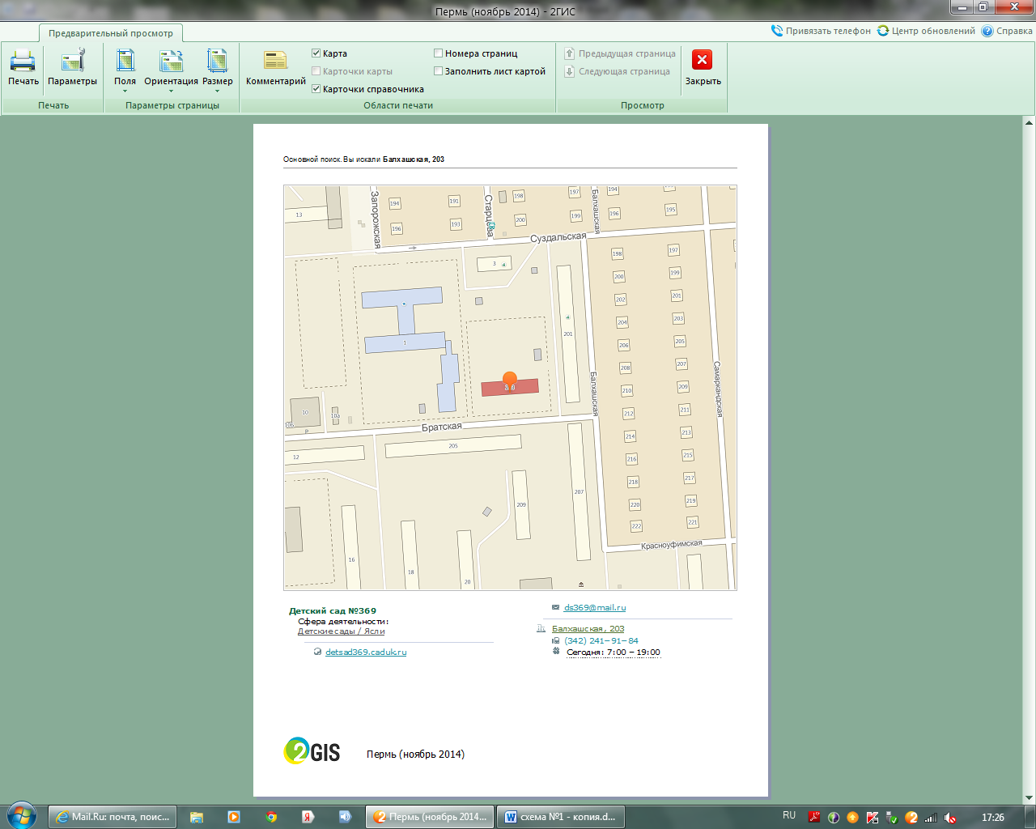

 Движение воспитанников и педагогов МАДОУ «Детский сад№369» г. Перми